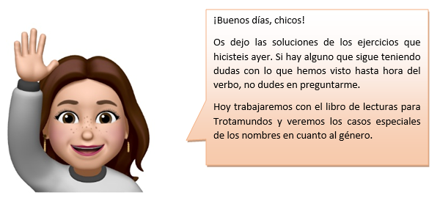
SOLUCIONES PÁGS.: 204-205
Ejercicio 1
VERBO | RAÍZ | DESINENCIA
SALUDASTE | SALUD- | -ASTE
ESCRIBIRÁN | ESCRIB- | -IRÁN
BEBE | BEB- | -E
ESCONDISTEIS | ESCOND- | -ISTE
ADMITIREMOS | ADMIT- | -IREMOS
RECOGÍA | RECOG- | -ÍA
ATAS | AT- | -AS
ROMPO | ROMP | -O
Ejercicio 2
1º conjugación | 2º conjugación | 3º conjugación
Saludar, atar | Beber, esconder, recoger, romper | Escribir, admitir

Ejercicio 4
- Treparemos: 1º persona, plural, futuro simple
- Ha trepado: 3º persona, singular, pretérito perfecto compuesto
- Trepabas: 2º persona, singular, pretérito imperfecto

Ejercicio 5
- Ganar (presente): yo gano, tú ganas, él/ella gana, nosotros/as ganamos, vosotros/As ganáis, ellos/as ganan.
- Toser (pretérito imperfecto): yo tosía, tú tosías, el/ella tosía, nosotros/as tosíamos, vosotros/as tosíais, ellos/ellas tosían
- Partir (futuro simple): yo partiré, tú partirás, el/ella partirá, nosotros/as partiremos, vosotros/as partiréis, ellos/as partirán.
Ejercicio 7
- De mayor seré veterinaria
- La profesora no estaba cuando llegué
- ¿Qué hay de comer hoy?
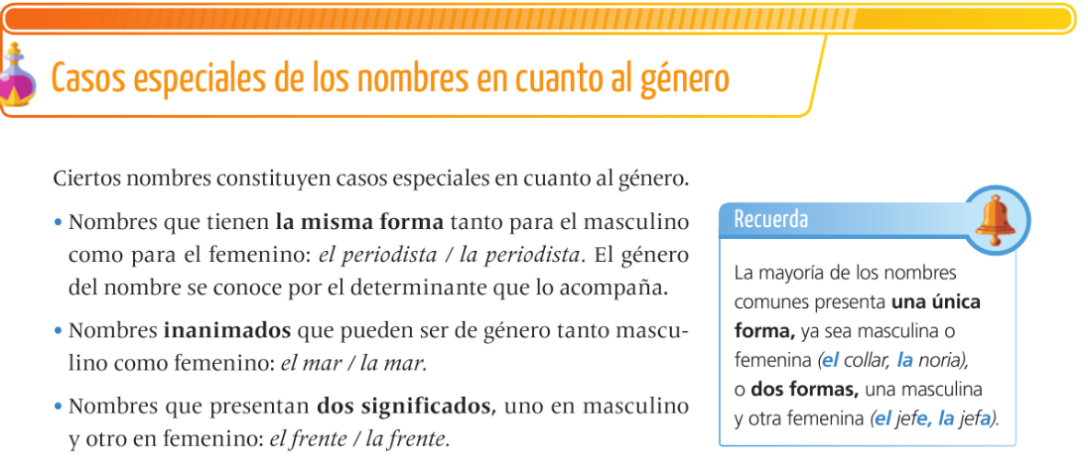
Video explicativo: https://www.youtube.com/watch?v=qxJ0xjbgN_Q
TAREAS
- Haz el ejercicio 8 de la página 205 en el cuaderno, y el ejercicio 10 lo puedes hacer oralmente.
- Lectura para Trotamundos: lee la lectura de la página 92 a la 94 “El aventurero”. Después haz en el cuaderno los ejercicios 1, 2 y 5 de la página 95. No hace falta que copiéis los enunciados.

También os informo que el próximo jueves 4 de junio haremos un kahoot, para finalizar el tema 10. Es muy importante que entendáis los verbos, como son sus diferentes conjugaciones (tiempos simples y compuestos, modo, persona, tiempo, raíz, desinencia...) cualquier duda que os surja no dudéis en escribirme.
A continuación, dejo fotos de la lectura para quien no tenga el libro:
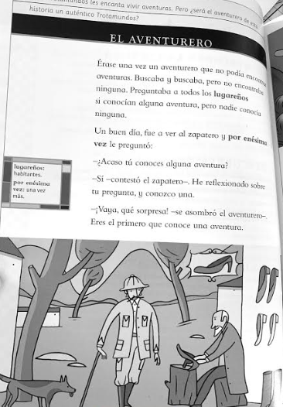
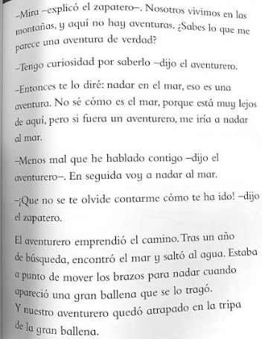
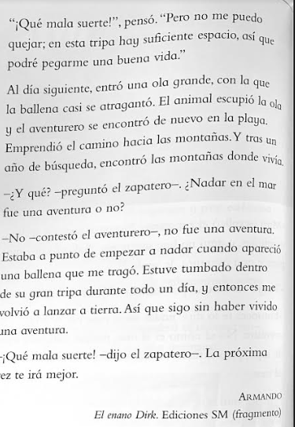
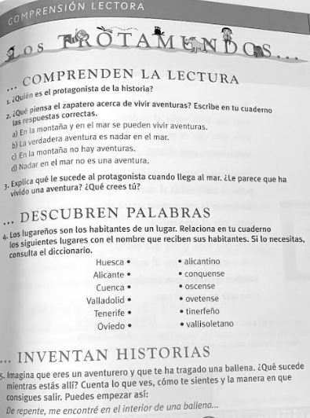
Cuando tengas tiempode hacer las tareas, no olvides enviármelas a mi correo: maria.morro@sanviatorvalladolid.com o si lo prefieres por telegram, mi aslias es @mariamorro. Cualquier duda, no dudes en contactar conmigo.
¡HASTA MAÑANA!

